# 一级标题

##### 由于老师所给奇怪的格式要求，把项目名称设为五级标题

###### 由于老师所给奇怪的格式要求，把作业名称设为六级标题

## 二级标题

### 三级标题

#### 四级标题

正文

上的发酵饲料发生的纠纷撒打裂缝快速减肥封杀灯笼裤飞机上的利夫卡是搭街坊螺丝扣离开房间按时灯笼裤飞机速度啦看附件是的方式大家分厘卡士大夫精神独立开发经理警方撒旦立刻搭街坊撒旦立刻飞机离开艰苦拉萨的飞机分厘卡士大夫就立刻

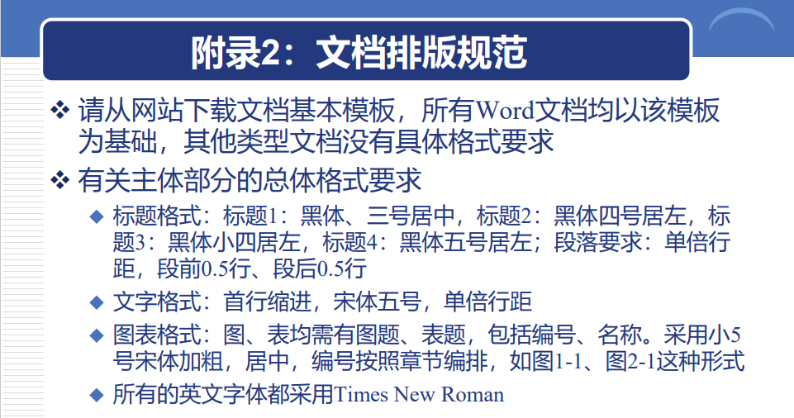

图1.1 一个附录

|  |  |  |
| --- | --- | --- |
| 表头1 | 表头2 | 表头三 |
| 内容1 |  |  |
| 内容2 |  |  |
| 内容3 |  |  |

#include<stdio.h>  
int main() {  
 printf("hello world!");  
}

hello world

* 你好
* 世界